研究短文(Research Note)
AI經濟困惑下的半導體通膨
(Semiconductor Inflation amid AI Economics Puzzle)

邱宏仁 教授
台灣大學國企系
April 13, 2024

前言
半導體通膨(Semiconductor Inflation)首度被廣泛關注, 是因新冠肺炎疫情期間, 世界各國因為封城鎖國, 導致在2021年全球半導體大缺貨下, 導致通膨問題惡化. 但是"需求拉動"(Demand Pull)或是"成本推動"(Cost Push)?

直覺想法是前者, 因先進製程在中美貿易戰. 華為被美國政府制裁, 而導致需求缺口難以由缺貨來彌補. 若是如此, 需求拉動所產生的通膨壓力, 可以透過建廠. 擴增產能等”供給面經濟學”來降溫.

反觀, 若是成本推動, 那麼則要看成本可否自廠商轉嫁到消費者, 且是否因為供應鏈的訊息傳遞落差, 而導致景氣波動時過度樂觀的重複下單(Double Booking), 轉眼間成為須面對的”去庫存”困境.

本文嘗試從驅動半導體製造成本大幅攀升的政經因素, 來探索半導體通膨的本質改變. 首先, 美中科技戰延燒自半導體設計及設備, 延伸到人工智慧(Artificial Intelligence, AI)技術與關鍵零組件; 其次, 半導體晶圓代工(IC Foundry)及封測(Packaging)集中在東亞, 深受地緣政治風險的影響.

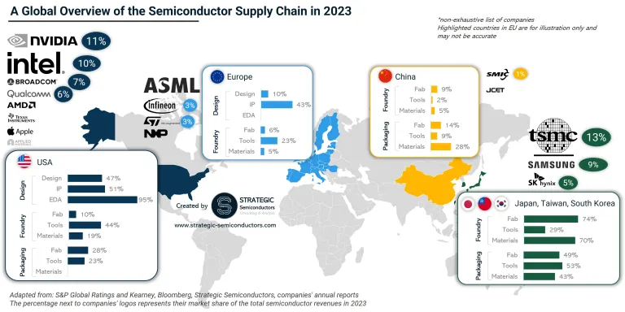

最後, 生成型AI(Generative AI, GenAI)驅動的半導體下游廠商加速擴充數據中心, 造成相關新創事業的估值與數據中心服務大廠的資本投資驟增, 呈現”非理性繁榮”(Irrational Exuberance), 但成本能否轉嫁到消費端還不確定. 至於AI取代職場弱勢工作者. 令專業造假難以監測. 用以做為預訓練(Pre-training)的資料可能涉及侵犯智財權等, 都令其社會成本(Coase, 1961)的規模與範疇(Scale and Scope), 容易錯估.

美中科技戰的跨領域延伸
當前全球半導體產業, 進入美中科技戰的核心戰場 -- 半導體 -- 後, "晶片同盟"已成為產業發展與個別企業生存的歷史必然. 台積電無法以其 "技術獨立自主研發. 產能獨資擁有"的策略, 行走地緣政治風險大幅攀高的晶圓代工產業, 於是走出其經營舒適圈 – 在美國獨資設廠, 在日本. 德國則是與當地半導體下游業者合資.

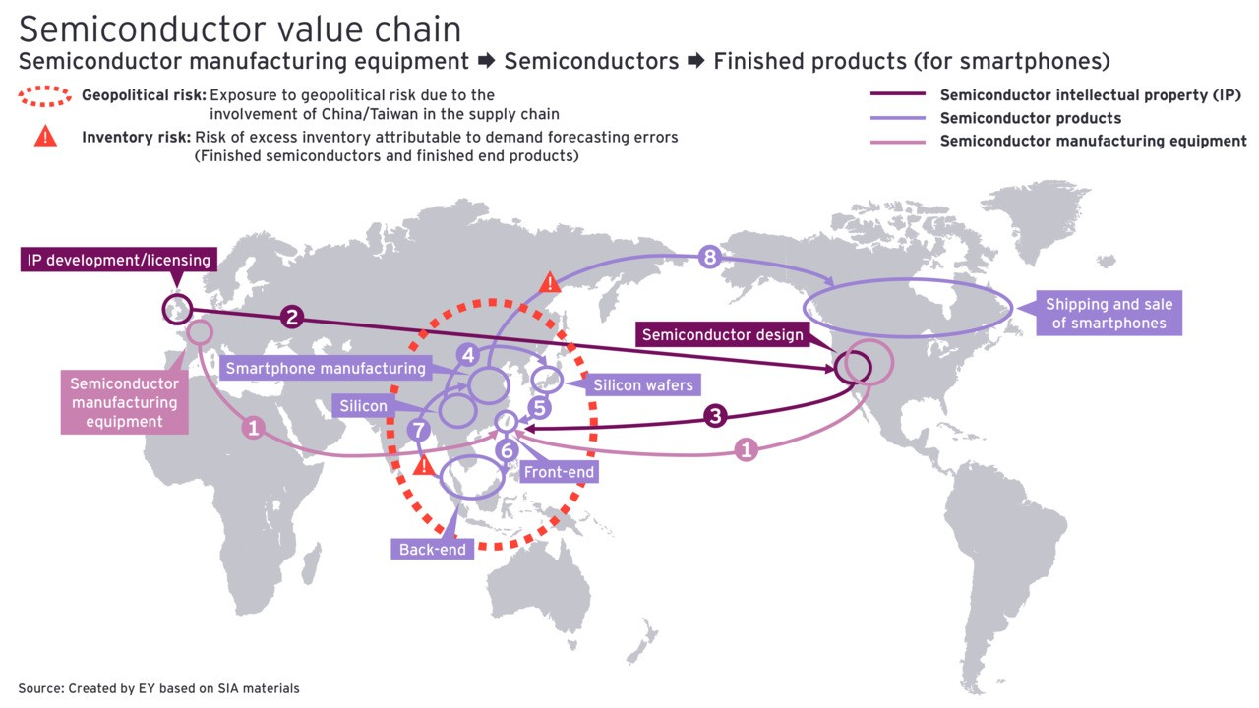

而在東亞出現了美日韓團抱, 半導體地緣政治態勢劇變. 2023/4 檢察長出身的韓國總統尹錫悅下定決心 定調其在美中科技戰中的立場 -- 與美國團抱. 且與日本在"戰時強制徵工"議題上和解 -- 這換來美韓的"華盛頓宣言"(Washington Declaration)的簽署, 將對東亞半導體的地緣政治, 投下震撼彈.

2023/4/26 美韓總統在美國首都舉辦高峰會, 並在4/27發布了在朝鮮半島延伸核威嚇的"華盛頓宣言"; 加上2023 Q1由美國調停的日韓在"戰時強制徵工"的歷史事件今日爭端後, 韓國將可取得高品質的日本半導體原料, 以及去年五月 拜登訪韓, 參訪了三星電子位於平澤的半導體園區, 內有全韓規模最大的晶圓廠. 這樣以半導體為中心的美日韓科技同盟成形後, 對全球晶圓代工/記憶體所產生的影響, 不容小覷.

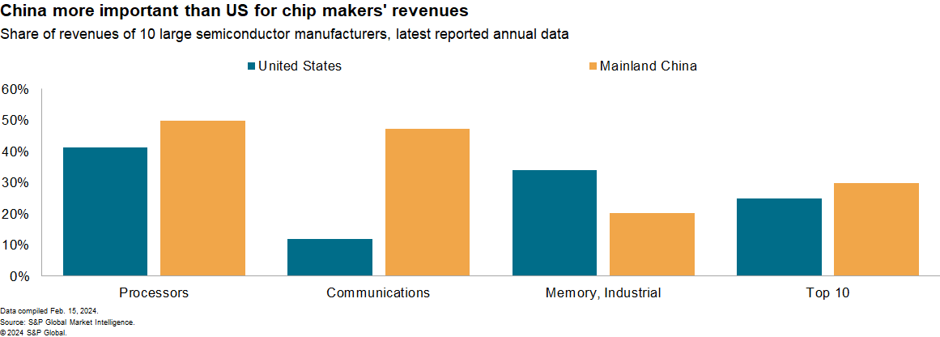

首先, 東亞地緣政治在美日韓團抱後, 核威嚇延伸到東北亞, 進一步深化區域性半導體聯盟的可行性. 而2024/4 台積電. 三星電子陸續自美國”晶片與科學法案”獲得在地生產的獎勵誘因 – 例如, 台積電總共將投資650億美元, 新建三座12吋晶圓廠; 拜登政府給予了66億美元的現金補貼, 外加50億美元的低利貸款.

其次, DRAM. NAND Flash的記憶體訂價權, 從來就是三星. 海力士兩大韓廠所掌握. 在三星將OLED面板技術 技轉給其投資的大陸華星光前, 台灣面板產業獲利與否 -- 甚至友達高管還被三星以汙點證人 作證"聯合操縱面板價格" 而在美坐牢 -- 都要靠韓廠的臉色. 之前, 美國在沒搞定韓國政府前 -- 前任總統文在寅. 三星李健熙掌權時, 都是美中雙邊押寶 – 對於美中科技戰形成一個大破口. 如今, 美韓的半導體同盟, 進而延伸到面板, 這對於深化美中科技戰的防線有其策略重要性.

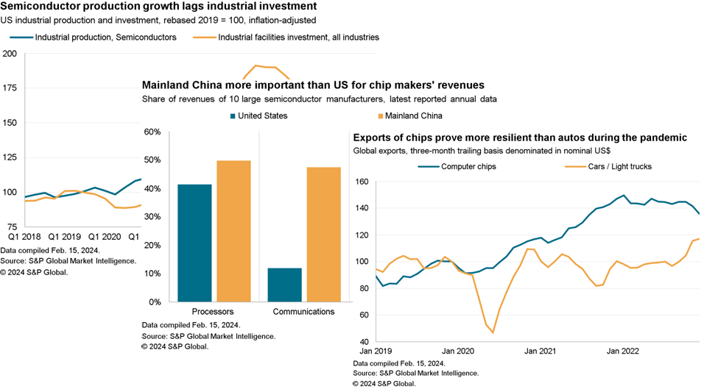

最後, 因應生成型AI崛起, 美國政府透過荷蘭政府施壓ASML, 要求禁止出口高階光刻機給中國廠商, 進而將美中科技戰的戰線, 向上延伸到半導體設備. 然而, 機器設備. 關鍵零組件採購是產業領先指標之一, 受限於美中貿戰的搶購潮, ASML營收的爆發性成長不具可持續性. 然而, 自絕於中國這個全球第二大經濟體, ASML. nVidia 終將失去其成長動能 -- 只賣低階機器設備. 降規版GPU, 將加速中國"進口替代"的成長, 最後搬走海外同業的乳酪.

晶圓代工及封測的區域集中性
2024年全球半導體晶圓代工. 封測高度集中在東亞 – 特別是先進製程. 封測的晶圓代工服務, 更是由台積電(TSMC)一家獨大. 2024/4/12 黃金現貨漲破2400美元/盎司 -- 也連動銀價衝過29美元/盎司 -- 這似是對於美國大選年的當下, 拜登政府的外交政策將更為強硬.

這對於中國貿易戰/科技戰的加壓, 將使東歐. 中東. 乃至東亞的地緣政治風險居高不下, 牽動油價(中東). 半導體(東亞)的供應穩定, 而作為政府/企業主要避險商品的黃金, 價格走勢還看不到天花板.

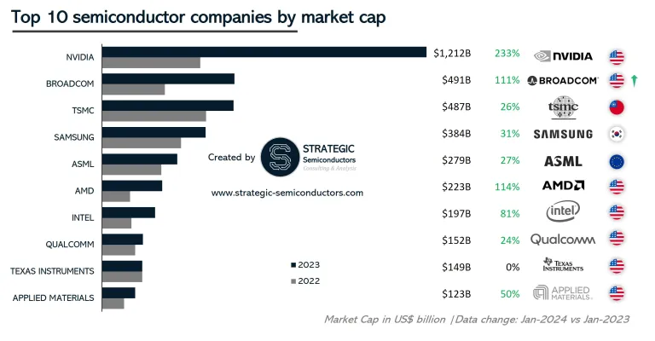

在2024/1 全球圖形處理器(Graphic Processing Unit, GPU)領導廠商nVidia, 市值已破兆美元, 成為全球市值最高的半導體廠. 此外, 在晶圓製造的供應鏈中, 製造先進製程光刻機的荷商ASML, 市值高居全球第五; 而台資的台積電, 更是獨吃三奈米製程的晶圓代工訂單, 又坐擁COWOS(Chip-on-Wafer-on-Substrate)先進封測的技術.

然而, nVidia.台積電在各自產業獨大後, 絕非好事：前者AI晶片的雲端優勢, 難以延伸到邊緣裝置(例, 手機. PC), 在效能評比輸給SiMa.ai, 微軟也是重大威脅；而後者以高沈沒成本來設廠營運, 在通膨壓力下產能過剩是可預見的.

在2023/2 ChatGPT僅花費兩個月, 就達成1億人次下載的里程碑後, 生成型AI內容 引爆的AI"軍備競賽", 給了nVidia的歷史舞台, 但在算力需求的指數型成長. 且美國加大對中國廠商的半導體/AI制裁下, 令製造/交易成本(Production/Transaction Cost)驟升, 也推升GPU售價一飛衝天.

生成型AI估值與投資的非理性繁榮
泡沫吹得過快過大的AI伺服器. GPU設計. 先進半導體製程的廠商, 股價修正的壓力巨大; 但對於未來的超級晶片領導廠商而言, 此時正是拉大其與競爭者, 在營收與獲利差距的關鍵時刻, 對其股價相對有撐.

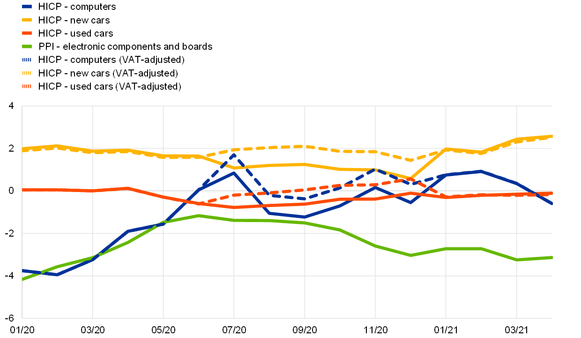

透過高速平行處理(Accelerated Parallel Processing) -- 指得是支援5G CPU(中央處理器) + 高效能GPU(圖形處理器)的同步運算 -- 並在台積電四奈米製程的高良率. 高效率晶片生產的加持下, nVidia的超級AI晶片, 可以處理在生成型AI內容模型 -- 例如, 當夯的OpenAI推出的Sora 影音生成(Text to Video)平台 -- 提供達成商業化所需之龐大算力.

此外, 許多科技巨頭交叉投資GenAI的重量級創業 -- 例如, 微軟投資OpenAI. InflectionAI, 亞馬遜與谷歌則投資Antrophic -- 且他們都為了保有最新的AI技術發展之"策略窗口", 寧可持股而非進行併購到自家旗下.

特別是, 當前的AI晶片創業都很懂策略結盟 -- 例如, SiMa.ai使用ARM的晶片架構. 採用Synopsys的IC設計軟體. 以及台積電的晶圓代工製造 -- 這是GenAI浪潮下, 成功創業方程式 -- 包括, 早早成為市值超過10億美元的獨角獸(Unicorn).

2023/6 台積電旗下的創投 -- VentureTech Alliance -- 加入了SiMa.ai的B輪投資, 總籌資金額為3000萬美元. 2024/4/4剛完成的C輪籌資 -- 由Marvick Capital領銜, 總金額為7000萬美元... 但該AI晶片創業的C輪籌資前估值(Pre-money Valuation)應是多少?

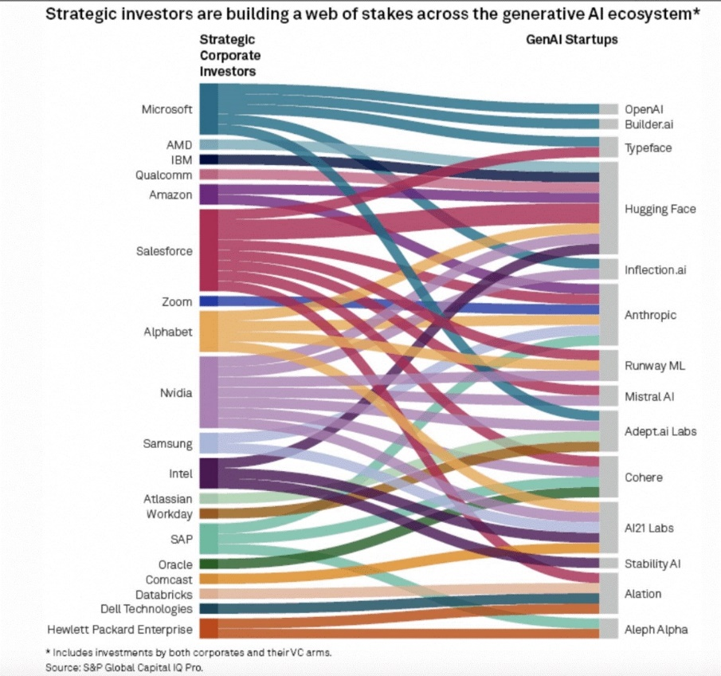

2023/6 台積電旗下的創投 -- VentureTech Alliance -- 加入了SiMa.ai的B輪投資, 總籌資金額為3000萬美元. 2024/4/4剛完成的C輪籌資 -- 由Marvick Capital領銜, 總金額為7000萬美元... 但該AI晶片創業的C輪籌資前估值(Pre-money Valuation)應是多少?

SiMa.ai在2018年成立, 總公司在加州聖荷西. 該公司主打的第一代產品是電腦視覺(Computer Vision)AI晶片, 而2024/4的C輪籌資, 目標是要打造第二代AI晶片 -- 內嵌型機器學習系統單晶片(Embedded MLSoC):

這款低耗電的AI晶片, 主要是透過其自行研發的軟體Palette, 來驅動多模塊(Multimodal)生成型AI -- Text. Voice. Image. Video間可以自由轉換生成. 這款晶片是以邊緣裝置(Edge Devices)為對象, 不同於多數的AI晶片是以雲端服務 -- 或是數據中心 -- 為對象.

由於生成型AI(GenAI)的商業模型愈來愈朝向SaaS(Software as a Service)的"訂閱式"(Subscription)模式, 故其估值的方式需參考這樣的業者. 然而, AI晶片所面對的營收來源, 是訂閱用戶增加後, GenAI業者會加大採購而來, 故與SaaS又很不同.
就2015 - 2024/2的Techcrunch的AI新創事業約5100輪的籌資樣本, 我們可以觀察到GenAI的估值均值(Mean)是44.7倍 -- 遠高於SaaS的7.9倍 -- 而其中位數(Median)則是25.8倍.

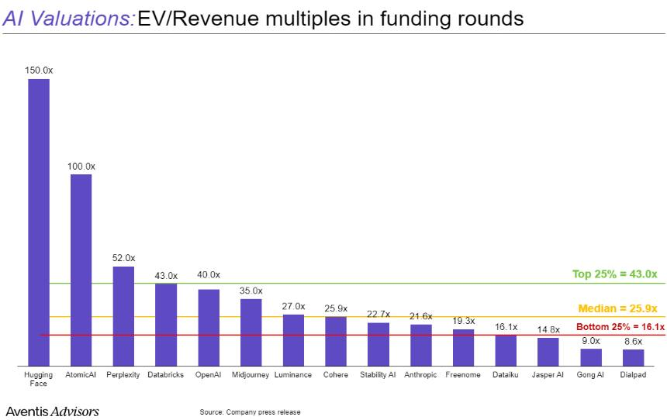

據此, 當SiMa.ai的2023年營收是2900萬美元, 那麼其2024/4 C輪籌資前的估值, 應是落在 2900 x 25.8 ~ 2900 x 44.7 之間, 也就是約7.48億 ~ 13億美元間.

轉變中的半導體通膨之本質
時至2024年, 半導體通膨的本質, 已由缺貨轉向製造/交易成本推升. AI應用之社會成本錯估:

- 大增的EUV光刻機. COWOS先進封測成本, 令先進製程代工製造成為半導體下游廠商, 所需吸納卻不一定能轉嫁給消費者的製造成本;

- 分裂的全球經濟體集團切割需求, 令平行進口(Parallel Importation)貿易型態死灰復燃, 也因跨國交易方因單方/雙方政府管制, 而令彼此的投機行為(Opportunism), 資產專屬性(Asset Specificity)等交易成本經濟學(Coase, 1937; Williamson, 1975)直指的問題難解, 而令交易成本暴增;

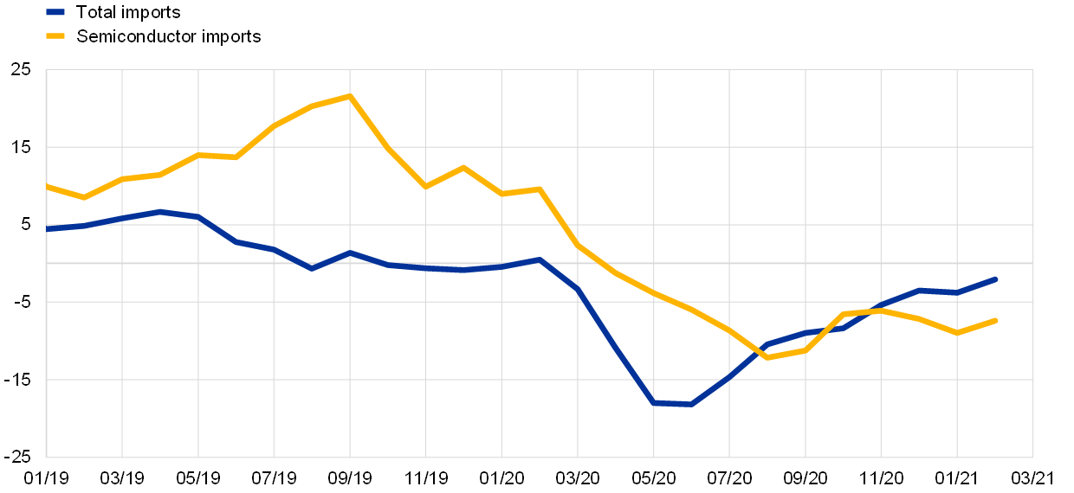

- 生成型AI的爆紅, 加速雲端服務. 大數據分析. 社交媒體… 等科技大廠的設備軍備競賽, 加上AI訓練成本在規模難以降低下而飆升 – 例如, OpenAI花費在其大語言模型(Large Language Model, LLM) Dall-e3 vs. GPT-4的成本, 就高達數千萬 – 上億美元 – 但對環保. 節能. 職場衝擊到弱勢工作者等社會成本, 錯估的機率高.

進一步來看, 由於生成型AI對於人類文明的衝擊, 利益看得到, 但風險卻深不可測 -- 這也導致深偽(Deep Fake). 受AI替代效應的產業大量失業. 專業造假... 等問題加重 -- 此為AI的社會成本被錯估下, 相關的 政府管制/風險控管措施 可能牛步化.

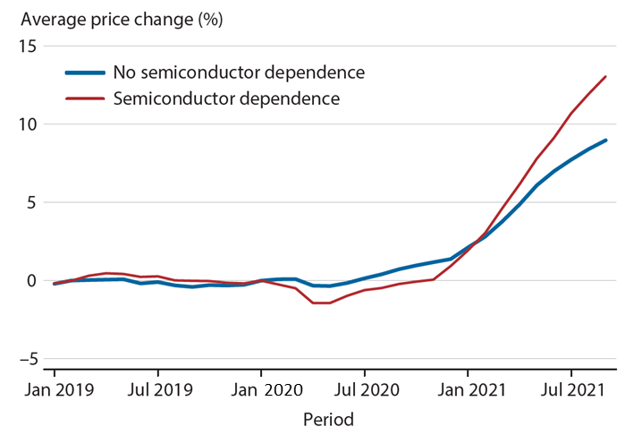

例如, 當AI晶片算力愈強, 那麼耗電散熱問題就愈大. Tesla CEO馬斯克指出: "通用型AI(AGI)將快速發展, 但前題是晶片與電力要能跟上..." 這也是nVidia的生態體系過度延伸. 台積電過度擴充"吃電怪獸"晶圓代工廠後, 都將在"通膨未死. 只是伺機而動" -- 原油. 黃金價格多頭持續 -- 下, 令投資者高度擔憂. 各國廢核的政治正確, 卻令全球大缺電問題, 無法由"節能產品/製程"來彌補, 至於新能源的風力/太陽能發電, 要彌補這樣的電力缺口不易.

總結與貢獻
當前半導體通膨的本質 -- 製造/交易成本推升. AI應用之社會成本錯估而混淆 產能--價格 因果關係. 本研究稱此為 "AI經濟困惑" (AI Economics Puzzle), 除了牽動避險商品 -- 特別是黃金 -- 價格錯估外, 也令貨幣政策的有效性. 資本市場的效率性, 受到巨大的衝擊. 這是作者在本文提出的研究貢獻.

半導體產能--價格間的因果關係, 將因固定資產投資所衍生的沉沒成本(Sunk Cost)快速攀高 -- 例如, Meta買進30萬套nVidia H100, 用於其AI伺服器所建構數據中心 -- 加上對於人類社會/文明影響的負面成本之錯估, 而難以理解其因果關係: 產能增加可能帶來價格降低, 但不是必然的.

